经济与管理概述
经济学产生于客观存在的稀缺性及由此所引起的选择的需要
经济学是研究个人、企业、政府以及其他组
织如何在社会内进行选择，以及这些选择如何
决定社会稀缺资源的使用的科学。
强调资源的稀缺性以及选择的重要性
经济是指一定范围（国家、区域）内组织一切生产、分配、流通和消费活动与关系的系统之总称
人类欲望的无限性和资源的稀缺性
选择(Choice)是稀缺的结果 使用资源的机会成本（Opportunity cost）
自由资源（Free） 经济资源（Not free）
除了时间与信息这两种重要的资源外，经济资源基本分为三种即人力资源、自然资源与资本资源。
生产要素：土地、资本、劳动力、企业家才能
生产什么和生产多少？如何生产？为谁生产？是经济学的两大分支学科之一微观经济学所研究的基本问题
一个社会既定的生产资源总量是否被充分利用以及如何得以充分利用的问题？宏观经济学所考察的基本问题。
经济学家通常把社会经济体制划分为自给经济、市场经济、计划经济和混合经济四种类型。
不同的社会经济体制实现资源配置和资源利用
的方式各不相同。
■ 自给经济：习惯
■ 市场经济：市场机制
■ 计划经济：指令性计划和行政命令
■ 混合经济：市场和计划相结合
微观经济学主要以单个经济单位（单个消费者、单个生产者、单个市场经济活动）作为研究对象
宏观经济学以国民经济总过程的活动为研究对象

理性经济人假设
利己 ◻理性

现代经济学说的启蒙与发展
亚当 • 斯密于1776年发表《国富论》，标志着古典经济学的诞生
自由竞争是古典经济学派的不二信条
凯恩斯：宏观经济学之父

管理：管理者在动态环境下通过对组织内部资源及整合的组织外部资源进行有效计划、组织、控制和领导以实现组织目标的科学和艺术过程。
管理的基本职能
计划职能：管理者对组织的目标和应采取的行动方案做出选择和具体安排的活动过程。
组织职能：管理者根据计划制定的目标，对组织中的各种要素包括人力资源之间的相互关系进行合理配置过程。
领导职能：管理者为了实现组织目标而对被管理者施加影响的过程。
控制职能：管理者运用事先确定的标准，衡量实际工作绩效，寻找偏差及其产生的原因，并采取措施予以纠正的过程。

管理者技能
概念技能 人际技能 技术技能

2．管理的职能
计划 组织 领导 控制
目标管理原则的实施原则
SMART原则：
S（Specific）——明确性
M（Measurable）——衡量性
A（Attainable）——可实现性
R（Relevant）——相关性
T（Time-based）——时限性
马斯洛层次需求理论
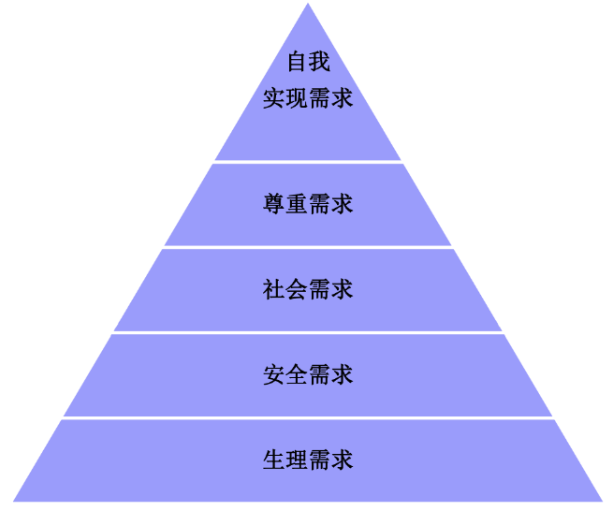
双因素理论—赫茨伯格
麦克利兰需求理论
成就需求
权力需求
归属需求
公平理论—亚当斯
期望理论—弗鲁姆
激励=效价×期望

3．企业与管理
企业的类型
独资企业、合伙企业、公司制企业、合作制企业。
1、独资企业
（1）非法人型独资企业
个人资产和企业资产没有差别，对债务承担无限责任。
（2）法人型独资企业
①国有独资公司：国家单独出资建立的有限责任公司。
②外商独资企业：外国的公司或者个人在我国设立的“一人外资”有限责任公司。
③一人有限责任公司：只有一个自然人股东或一个法人股东的有限责任公司。
2、合伙企业
由两个或两个以上的出资者共同出资创建，实行联合经营和控制的企业。
①普通合伙企业 负无限连带责任
②有限合伙企业 由普通合伙人和有限合伙人联合组成；上限50人
合伙企业数量较少，一般仅限于律师事务所、会计师事务所、投资咨询机构等有限行业
3、公司制企业
依法成立、以营利为目的、独立的法人实体，是目前最重要的现代企业组织形式
公司一般有名称，并享有自然人所享有的法律权利：可以购买和交换资产、可以签订合同、可以起诉他人也可以被他人起诉等
最基本的公司组成包含三个利益方：股东（公司所有者）、董事会、高层管理者。股东掌控公司发展方向和选举董事会成员，然后董事会选举/招聘高层管理人员。高层管理人员负责公司运营，为股东赚取利润。
- 股份有限公司
注册资本由等额股份构成，通过发行股票筹集资本，股东以认购的股份为限对公司承担有限责任，公司以其全部资产对公司债务承担责任的企业法人。
法律规定，公司的股东人数最少为2人，没有上限，因此筹资能力极强。
股份公司的股份可自由转让，投资主体可以非常分散，社会化程度很高。
- 有限责任公司
由不超50人的股东出资，每个股东以其所认缴的出资额为限对公司承担有限责任，而公司以其全部资产对公司债务承担责任的企业法人
有限责任公司不公开发行股票，严格限制股权转让，其筹资能力比股份有限公司弱，社会化程度较低
4、合作制企业
营销管理
市场营销是以市场为对象，研究如何将卖方的产品和劳务转移到消费者手中并获得收益的全过程。
营销组合理论
（1）4P理论
4P：产品-product、价格-price、地点-place和促销promotion；
（2）4C理论
■ 4C：顾客的需要和欲望-consumer needs and wants、顾客的成本-cost to consumer、便利-convenience、沟通-communication四个营销因素；
（3）4R理论
■ 关系-relationship、节省-retrenchment、关联relativity、回报-retribution
◻4P理论以市场为导向，是一种静态组合；
◻4C理论以顾客为导向，企业和顾客双向动态沟通，维持良好关系；
◻4R理论强调企业与顾客在市场变化的动态环境中应建立长久互动的关系，以防止顾客流失，赢得长期而稳定的市场

4．产品设计
产品开发的驱动方式：市场拉动模式 技术推动模式 竞争驱动模式
集成开发（IPD）工具：质量功能展开（Quality Function Deployment, QFD）
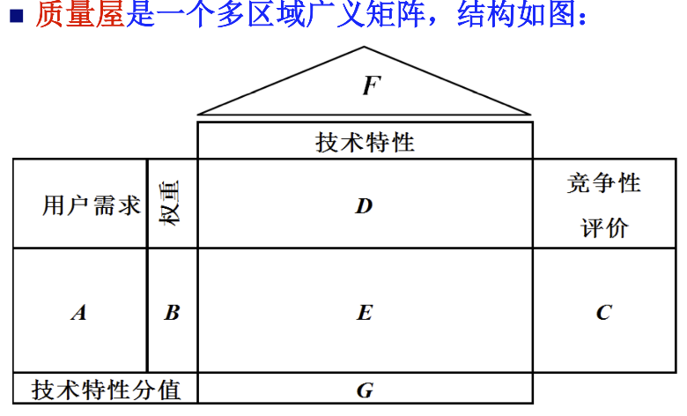
获取用户需求（Whats，A区）
确定每一需求的相对重要性（B区）
确定技术特性（Hows，图中D区）
确定关系矩阵（E区）
确定技术方案之间的相关性（F区）
确定产品设计目标（G区）
产品的顾客价值，指的是因使用产品而为顾客带来的利益
价值工程把价值定义为：价值 = 功能÷成本
面向制造与装配的产品设计
面向制造的产品设计 （ DFM）
面向装配的产品设计 （ DFA）
零部件标准化和通用化
模块化设计 实现定制化关键是模块化
面向环境的设计（DFE）

5.生产运作流程基本概念
企业面临流程效率和资源效率的矛盾
职能型组织可以实现较高的资源效率
流程型/聚焦型组织可以实现很高的流程效率；
复合型组织中既有职能型结构也有流程型结构
生产运作流程
（一）根据标准化程度及产量的大小分类
- 单件小批型生产流程 用于生产种类变化大、批量小的产品
- 批量流水型 产品种类较少，产品差异在一定时间内变化不大，
- 大量流水型（流水线型）产品需求量更大一些，种类更标准化，以产品为中心组织生产系统
- 连续流程型 产品产量很大，但品种很少，生产过程具有较长和连续的生产周期
（二）根据满足需求的方式分类
（1）面向库存生产：备货型生产流程（推式流程）
◻按已有的标准产品或产品系列生产以补充库存，然后销售库存成品（存货）来满足用户需求。
（2）面向订单生产：按单生产流程（拉式流程）
拿到用户订单之后才进行生产，不持有存货
（3）混合型流程

6.库存与生产计划管理
影响需求的因素有四大类：趋势因素、季节性因素、周期性因素和随机因素。
预测需求：主管预测 客观预测
客观预测方法：
- 时间序列预测
- 移动平均法：变化比较平稳的需求
- 指数平滑法：下期预测量=本期预测量+平滑系数*预测误差
预测误差=实际需求-预测需求
库存成本
保存成本 订购成本（主要和订购次数有关） 缺货惩罚成本
经济订货批量EOQ 假设库存补充瞬时发生
设单位时间的需求为 D，每次订货成本为 A，每件产品单位时间保存成本为 Ch，若订货量为 Q ，如何确定 Q 的最优值
单位时间订货费用为：A× D/Q 单位时间的库存保存成本为： Ch× Q / 2
单位时间库存总成本就是以上之和 求导得到最优值
批量问题与生产计划
经济生产批量EPQ
综合生产计划制定未来 0.5 年到 2 年内，每个月或者每个季度的产量计划。
主生产计划基于综合生产计划进一步细化
物料需求计划 MRP
主生产计划将成品产量计划下达到成品车间；
物料需求计划MRP要继续分解成原材料、零部件的生产任务，从而将计划下达到所有车间
车间调度计划

MRP和JIT系统
MRP——推式生产计划
MRP将成品需求计划通过产品物料清单（bill ofmaterial，BOM）分解为原材料、零部件的生产或采购计划，然后下达给各生产单位启动生产。
MRP适合BOM结构较为复杂，但需求和生产不确定因素较低的离散制造装配型生产环境
准时制生产——JIT
就是要求产品线各环节将必要的产品（原材料、零部件或成品），以必要的数量和完美的质量，在正确的时间送往正确的地点 尽量缩短生产周期
JIT的生产是等顾客需求到达才开始，因此是需求拉动的生产方式（和计划推动的持有库存生产方式相对）
JIT基于实际需求信息进行计划分解，而MRP是根据需求预测进行计划分解
JIT的生产管理方式——看板管理
使用两种看板：搬运看板和生产看板
看板系统的核心原则就是“看板为王”：无看板，不搬运；无看板，不生产。
对于顾客定制性较多的产品，可考虑采用拉式生产系统，但若生产提前期太长，就会造成顾客流失，因此JIT一般适于按订单装配的定制产品生产线，如汽车、电子产品等

7.供应链管理
多个企业以供应-需求关系为基础，组成了链状或者网状的多实体结构，称为供应链
供应链管理（Supply Chain Management，SCM）
策略一：纵向一体化
扩大规模 “大而全”的企业经营模式
策略二：横向一体化
重点做好自己擅长的业务，通过与其他企业密切合作，整合供应链上的资源而获得成功。
供应链管理：企业为获得竞争优势，对供应链中的物料流、信息流、资金流、工作流/商流以及贸易伙伴关系等进行的计划、组织、协调与控制的一体化管理；（四个流一个关系）

供应链决策：在供应链的不同层级上，制定信息流、物流、资金流、工作流以及贸易伙伴关系等的运作与管理策略，包括三层：
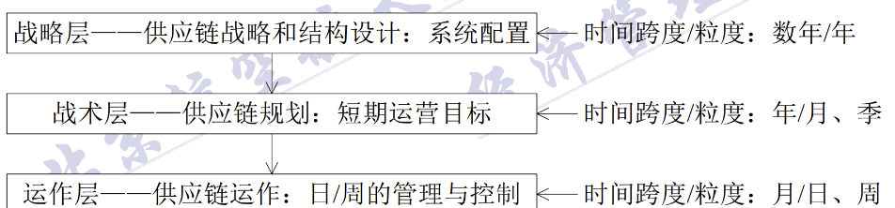
供应链的流程管理
供应链由一系列流程组成，这就是工作流；工作流是资金流、信息流、物流的逻辑支撑。
有两类工作流：
■ 相邻环节之间的业务循环流：由供应链的一系列具体业务运作过程构成；
■ 整条供应链的产品增值流：由供应链的推动流程和拉动流程结合而成
1.供应链是增值链
原材料→零部件→成品→分销→零售→顾客
增值链前半部分：“原材料→零部件→成品” 是通过不断注入有形的物质和付出劳动而使产品价值不断增长
增值链后半部分：“分销→零售→顾客” 提高便利性 提高了产品满足需求的能力 也增值了
所谓增值，指的就是增加了顾客价值。
2.供应链是推/拉过程的结合
供应链有的环节在实际需求发生之前根据预测生产，如零部件制造；有些环节可以在拿到实际订单之后再生产，如按订单装配。推动流程和拉动流程分界于推/拉结合点
- 个性化定制少，需求变化不大，其推/拉分界点接近销售终端甚至是备货型生产
- 根据客户需求进行个性化定制制造，需求变化大，推/拉分界点就定在家具制造商，
供应链战略匹配，重点在于其需求的不确定性。
不确定性越大，则要求供应链的响应性越强
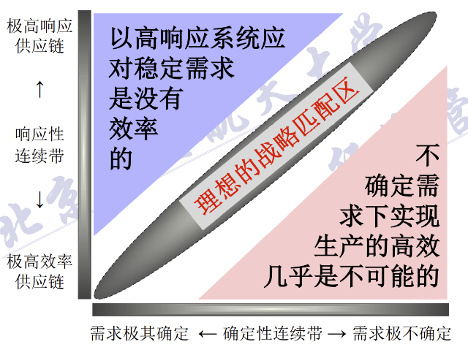
供应链失调与牛鞭效应
信息扭曲的原因——“牛鞭效应”：客户需求的微小波动，会引起上游制造商、供应商等所获信息的剧烈变化

8．质量管理
质量管理大师——戴明
提出“十四要点”
戴明环——PDCA循环
PDCA是一个质量持续改进模型，包括持续改进与不断学习的四个循环反复的步骤：
计划(Plan)→执行(Do)→检查(Check)→处理(Action)
质量管理大师——朱兰
“朱兰”三部曲
质量计划 质量控制 质量改进
质量管理大师——克劳斯比
“零缺陷”质量管理 第一次就做对
质量管理大师——费根堡姆
全面质量管理（Total Quality Management, TQM）
企业中所有部门、所有组织、所有人员都以产品质量为核心，控制全部业务过程中影响质量的因素
质量管理大师——石川馨
发明因果图
质量管理工具
控制图用来判断生产过程是否处于控制（稳定）状态
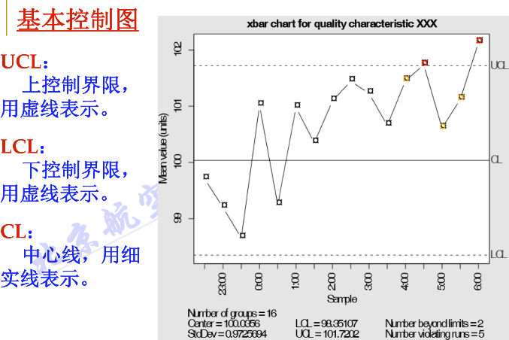
控制图的统计原理
±3σ原理：任意抽取一个样品X，如果处于正常控制的生产状态中，则可以认为X的特性值（均值）一定分布在 μ±3σ 之内（μ为期望值， σ为方差），而出现在该范围之外是不可能的或小概率事件。
判稳准则：控制图上的点没有越出控制界限，且点的排列没有缺陷
即同时满足
✓ ①连续25个点都在控制限内；
✓ ②连续35个点，至多1个点落在控制限外；
✓ ③连续100个点，至多2个点落在控制限外。
六西格玛管理
假设设计公差范围为 ±T，如果随机数的 ±3σ在±T 内，不考虑公差中心偏移，那么产品合格率会达到99.73%。
若±6σ 在±T 内，则当公差中心无偏移时，产品合格率接近于1（对应缺陷率为5亿分之1）

9.项目管理
项目：项目是为获得独特产品、服务或成果而实施的临时性工作。临时性，独特性。
运作：是组织中一类重复持续性的工作
项目管理技术
工作分解结构（work break-down structure，WBS）
责任分配矩阵（responsibility assignment matrix，RAM）
关键路径法（critical path method，CPM）
计划评审技术（program evaluation and review technique，PERT）
挣值分析（earned value analysis，简称EVA）
- 工作分解结构（WBS）
它是以可交付物为导向的工作层级分解，其最低层次称为工作包。
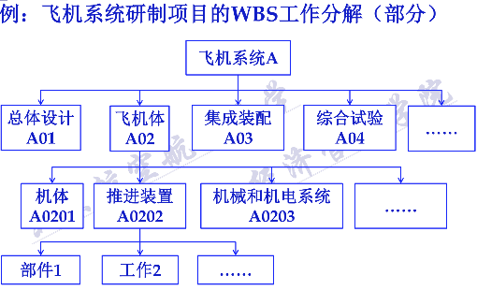
- 责任分配矩阵（RAM）
是一种将WBS与工作干系人联系起来的二维表。
RAM可以采用RACI图来表示——RACI用来讨论、交流各个角色及相关责任：
（1）R 表示工作由谁执行（Responsible）；
（2）A 表示工作由谁签字负责（Accountable），一般一项具体工作仅应该有一个负责人；
（3）C 表示工作可以向谁咨询（Consulted），他们是具有能力或具有相关信息的人员；
（4）I 表示应该将工作进展情况通知给对应的人员（Informed）
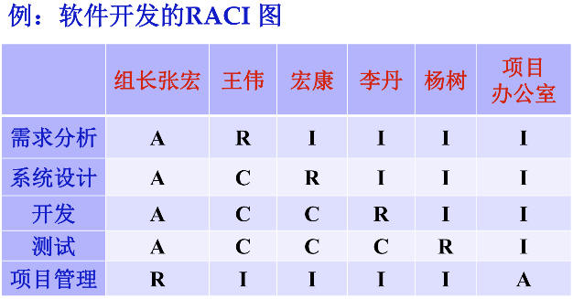
三：关键路径法（CPM）
通过关键路径确定项目周期的方法。
- 最早开始时间/日期（Early Start Date，ES）
- 最晚完成时间/日期（Late Finish Date，LF）
- 工作/活动持续时间（Duration，DU）
- 最早完成时间/日期（Early Finish Date，EF）
- 最晚开始时间/日期（Late Start Date，LS）
- 总浮动时间（Total Float，TF）
在不延误项目总工期或违反进度制约因素的前提下，某工作可以推迟的总时间量，TF = LS – ES = LF - EF
- 自由浮动时间（Free Float，FF）
在不延误其紧后工作最早开始日期的前提下，某工作可以推迟的时间量
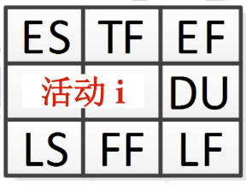
活动 i 的总时差 LS-ES
总时差是活动 i 的全部机动时间，它以不影响整个项目的计划工期为底线。
如果活动 i 延误掉的时间长度等于总时差 TFi ，那么该路线上其他活动将再没有任何机动时间可供支配。
活动 i 的自由时差 （从后往前逆推计算）
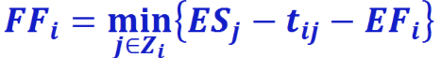
自由时差是不影响紧后活动最早开始时间情况下，活动i的可机动时间。总时差不会小于自由时差，所以，总时差为零的活动其自由时差也为零.

总时差为 0 的活动不能自由浮动，必须保证进度，否则会影响总工期，因此称为关键活动。
关键路径是网络图中历时最长的路径，决定了项目工期；且关键路径不一定唯一。
挣值分析（Earned Value Analysis，EVA）
EVA基于三种费用：计划值（Planned Value，PV）、挣得值（Earned Value，EV）和实际成本（Actual Cost，AC），构造进度和费用上的绩效指标，用来度量项目当前实施情况，并对项目未来结果进行预测.
一、基本成本指标
（一）完工预算 BAC
在计划阶段对项目进行成本估计，反映了项目/工作的计划价值。
（
对比完工估算（ Estimate at Completion，EAC ）
（1）剩余预算根据当前执行情况外推得到EAC = 实际支出 ＋ 参照目前情况对剩余预算的估计
（2）剩余工作的预算完全重新估计EAC = 实际支出 ＋ 对未来剩余工作的重新估算
（3）剩余预算不变EAC = 实际支出 ＋ 剩余的原预算
）
（二）计划价值/计划值 PV
计划值（planned value，PV），是指在某检查点，按计划应完成的工作所对应的预算成本。
（三）实际成本 AC
实际成本（actual cost，AC）是指已完成的工作消耗的实际费用。
（四）挣得值 EV
挣得值（earned value，EV）是指：经过验收且符合质量要求的工作，基于实际完成的比例，按照预算标准折算之后的价值。
假设某活动的完工预算 BAC = 10000元，若在检查时按计划应该完成70%，但实际花费成本8000元，只完成了68%，则计划值 PV = 7000元，实际成本AC = 8000元，挣得值 EV = BAC × 68% = 6800元。
二.挣值分析的绩效指标
成本偏差（Cost Variance，CV）衡量项目成本绩效，是挣得值（EV）与实际成本（AC）之差。CV= EV-AC
成本绩效指数（Cost Performance Index，CPI）衡量项目成本效率，是挣得值（EV）与实际成本（AC）之比。CPI = EV／AC
进度偏差（Schedule Variance，SV）衡量项目进度绩效，是挣得值（EV）与计划价值（PV）之差。SV = EV - PV
进度绩效指数（Schedule Performance Index，SPI）衡量项目进度效率，是挣得值（EV）与计划价值（PV）之比。SPI = EV／PV
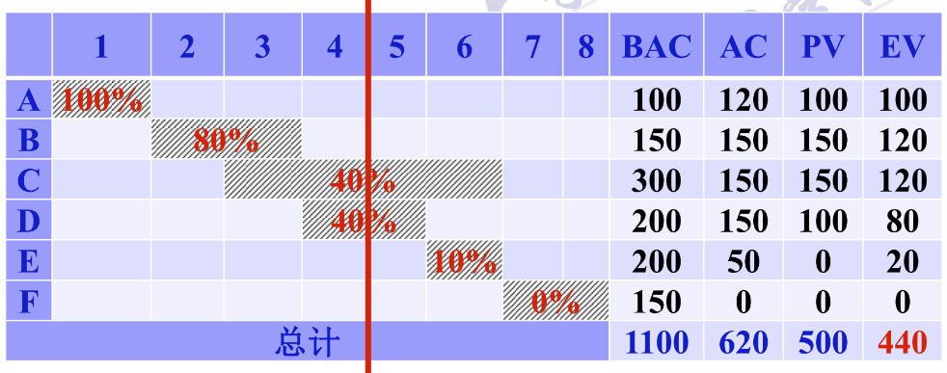
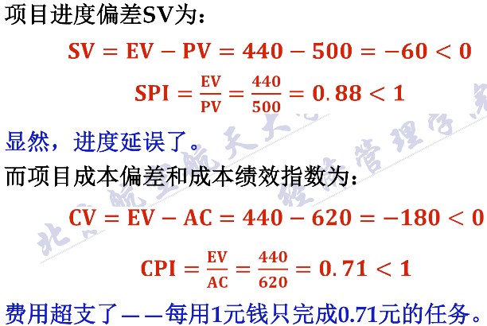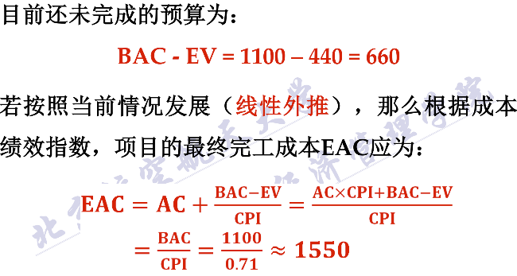
若上述项目从第四周之后会回到正轨继续按照原计划执行，因此项目最终成本为
EAC = AC + (BAC - EV) = 620 + (1100 - 440) = 1260

10.投资项目经济评价
固定资产：能为多个生产周期服务的资产。投资建设的厂房、购买的机器等-》折旧。
无形资产：长期使用-》以“无形资产摊销”作为“管理费用”计入成本，通过收益补偿回来。
递延资产：管理费用，统称为开办费。多个生产周期，形成“递延资产摊销”，做为管理费用计入成本。
流动资产：为单个营业周期准备的资金/资产。每个经营周期用于生产支出，但通过销售收入再回收，进出差价产生利润。

总成本=生产成本+期间费用
（一）生产成本 = 直接成本/变动成本 + 制造费用
直接成本/变动成本：会直接消耗原料、燃料，支付生产工人的工资等
制造费用：（1） 折旧
账面价值：固定资产原值减去已经计提的折旧费，称为固定资产账面价值。
残值：在项目运行寿命期末的剩余账面价值
（2）其他制造费用
车间管理人员的工资、设备的日常维护费等
（二）期间费用
非直接生产部门的费用
（1）管理费用：公司高层办公费、工资、递延资产和无形资产摊销等；
◻ （2）财务费用：贷款利息、汇兑损失等；
◻ （3）销售费用：市场销售发生的费用，如广告、促销活动等。

现金流量是指项目/工程技术方案在寿命期内各支付周期（年）收入和支出的货币量。
净现金流量：代数和。
净现金流 = 利润 + 折旧 + 资产类摊销
经营成本：除了投资摊销之外的成本。
经营成本 = 总成本 – 折旧 – 资产类摊销
净现金流 = 销售收入 – 经营成本
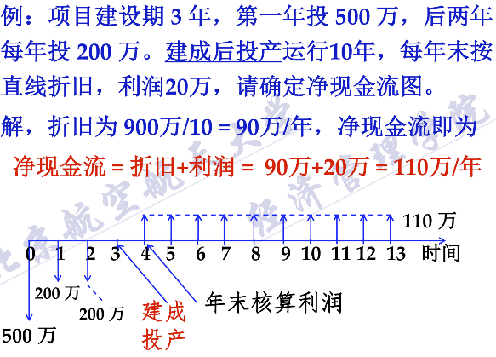
资金的时间价值：资金在周转使用过程中随着时间因素而形成的价值差额。
折现：衡量不同时间点上资金的价值，可以将其等价换算到现在的时间点上。
现在值/将来值
利息：
P—本金 n—计息期数 i—利率
I—利息总额 F—本利和
单利：F = P + I = P×(1 + n×i) = P + P×n×i
复利：F = P + I = P×( 1 + i ) ^n

资金的等值计算（复利条件下）
P — 现值 F — 将来值
i — 年利率 n — 计息期数
- 年金/年值：每个计息期末等额发生的现金流量
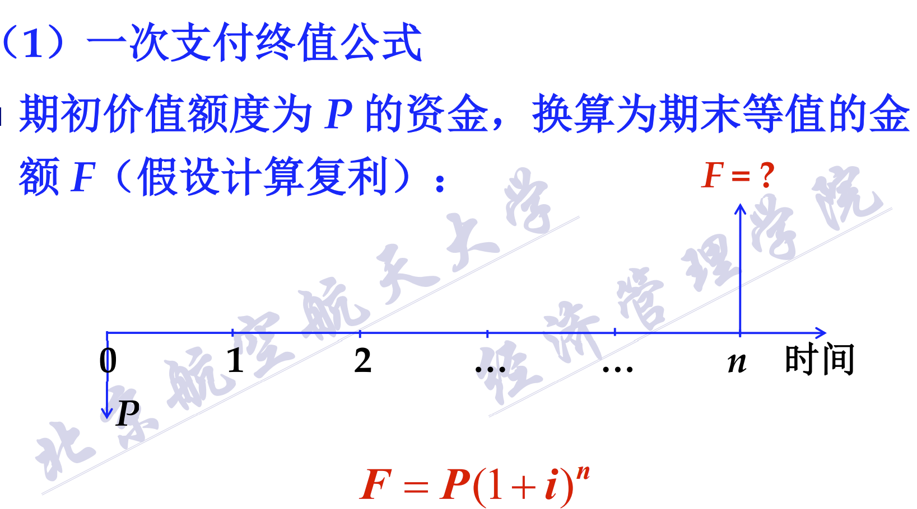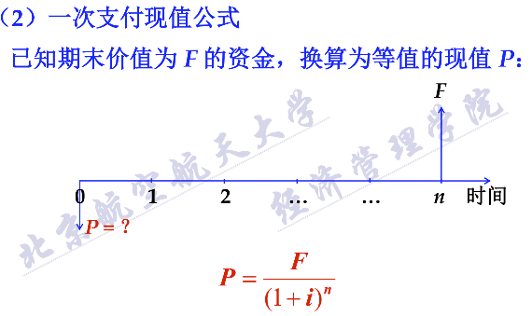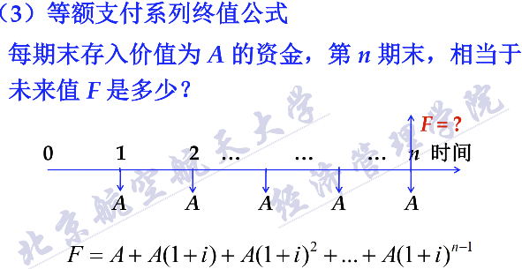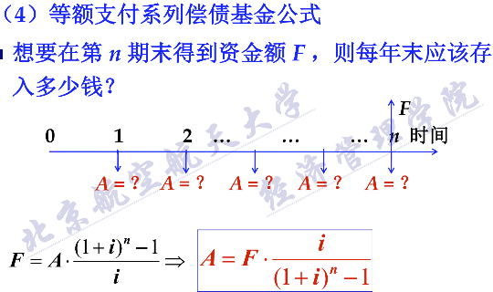
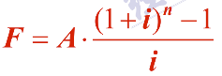
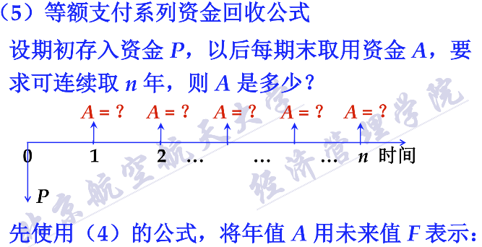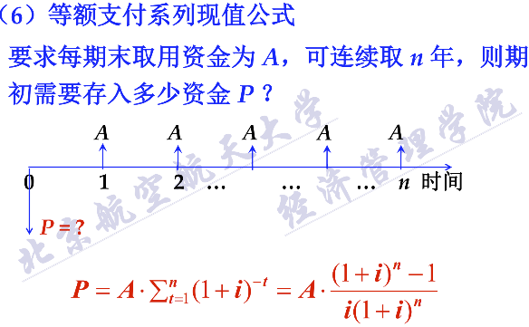
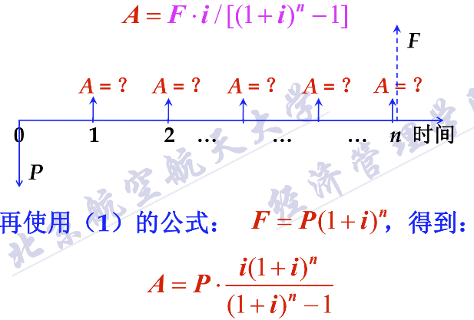
经济可行性分析
- 投资回收期
（一）静态投资回收期：不考虑资金时间价值，在项目投产后，以每年取得的净收益，将全部投资回收所需的时间。即累积净现金流为 0的 n 值
当项目的投资回收期 n 小于/短于基准投资回收期n0，即：n ≤ n0 时，就认为项目是可行的。
（二）动态投资回收期
将各时间点上的净现金流统一折现之后再计算投资回收期。即满足下式的 nd，i0为行业基准贴现率
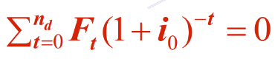
- 净现值法(NPV)
净现值（net present value，NPV）：不同时间上发生的净现金流量，通过某个规定的利率 i0 统一折算为第 0 年的现在值，然后求代数和。
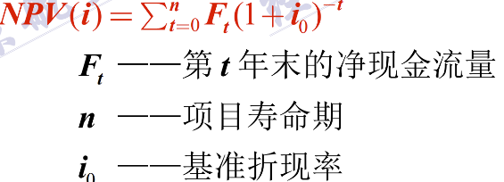
以净现值法判断项目可行的标准是
NPV(i0 )>= 0
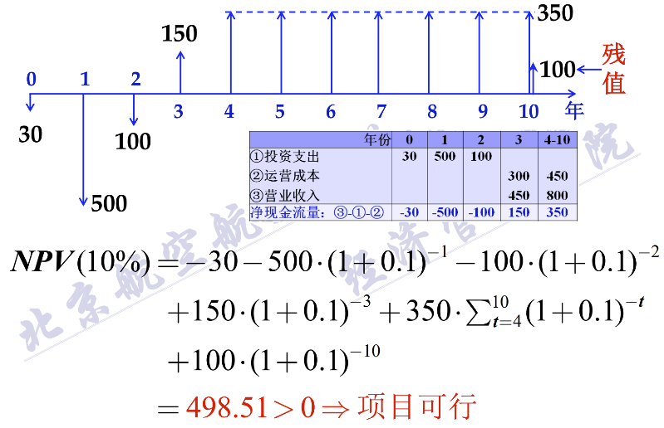
- 内部收益率法(IRR)
使NPV恰好等于 0 的折现率就称为内部收益率(IRR)
判据：i* > i0，则项目可行（i0 为基准贴现率）
当 i <i*，项目有收益；若 i 刚好等于i*，收益刚好为 0。
用内插法求解
NPV(i) 是 i 的减函数，取折现率 i1 和 i2，满足：|i1 – i2| ≤ 0.05（5%），且，NPV(i1) × NPV(i2) < 0，
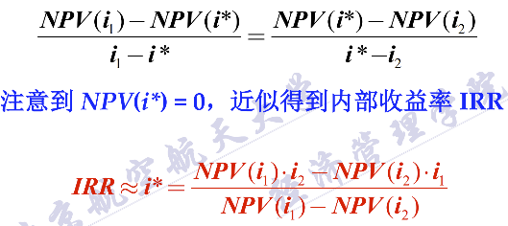
当项目面临多个可行的投资方案、而受到资金限制只允许选择其中之一时，就需要进行项目方案的经济比较
虚拟项目-》寿命期相同
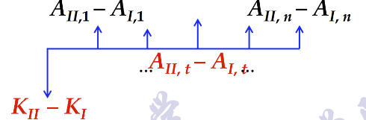
情况1：若虚拟项目通过了可行性评价，则说明投资从 KI 增加为 KII是合算的，因此方案 II 更好；
情况2：反之，如果虚拟项目不能通过可行性评价，则方案 I 较优。

当寿命期不同时，常用的处理方法有最小公倍（重复）法和研究期法。

11.微观市场机制分析
微观经济学所要研究的问题是资源配置问题。这一问题是通过价格机制来解决的，因此微观经济学的核心是均衡价格理论。
消费者是具有消费预算、能够作出统一消费决策的单个经济单位。有关消费者行为最基本的假定是消费理性。
生产者也称企业或厂商，是指能够作出统一生产和销售决策的单个经济单位。生产者的演进经历了工场手工业时期、工厂制时期、现代企业时期三个阶段。一般假定生产者或企业具有生产理性，其目标是追求利润最大化。
生产者为什么存在
亚当•斯密的分工协作理论，生产者的存在是为了提高效率，当边际收益等于边际成本时，企业具有效率最高的最佳规模。
据罗纳德•科斯的交易成本理论，生产者的存在是为了减少交易成本
市场不仅仅只是交易场所，还包括买卖双方在此场所进行交易的行为。

需求是指消费者在某一特定的时期内和一定的市场上在各种可能的价格水平下愿意而且能够购买的某种商品或服务的数量。有别于人类无限多样化的需要（Needs）。
影响商品需求量的主要因素
消费者的收入水平（I）
人们对正常品（如精细食品或高中档服装）的需求量与收入同方向变化，而对低档品（如粗粮与粗布）的需求与其收入呈反方向变化。
相关商品的价格（Pr）
替代品/互补品
消费者的偏好（T）
消费者对商品的未来价格预期（E）

需求函数（线性形式）
Q=a+bP+……一般重点考虑需求量与自身价格的函数关系
需求定律
大部分产品的需求曲线向右下方倾斜，即：商品的需求量与价格呈反方向变化，称为需求定律。
（1）替代效应
商品价格上升，消费者都会更多购买该商品的替代品，而更少购买价格上升的商品
（2）收入效应
对于正常产品，收入水平上升，则消费量也上升；而对于低档品，收入水平上升，其消费量会下降。价格上升会导致相对收入下降
吉芬品不满足需求定律，其价格上升时，因为替代效应引起的需求下降量小于收入效应引起的需求上升量，结果总需求随着价格上升而上升。
需求量的变动并不改变需求函数或需求表，表现为需求曲线上A点到B点的移动。
需求的变动是整个需求函数或整个需求表的变动，表现为整条需求曲线的移动。

为了衡量商品的需求量变动对影响因素变化的反应程度，经济学中引入了需求弹性的概念。
- 需求的价格弹性及其决定因素
需求的价格弹性=需求量变动百分比 / 价格变动百分比
用两点之间的平均值（中点值）计算需求的价格弧弹性。
富有弹性 弹性大于1。
缺乏弹性 弹性小于1。
单位弹性 弹性等于1。
完全弹性：弹性为无穷大。
完全无弹性：弹性为0。
尽管线性需求曲线的斜率是不变的，但价格弹性并非不变。
需求的价格弹性的影响因素
商品的可替代性。
商品用途的广泛性。
商品对消费者生活的重要程度。
商品消费支出占总支出中的比重
消费者调节需求量的时间。
需求价格弹性的应用
销售总收益 = 价格×销售量，销售总收益的变动取决于商品需求的价格弹性的大小：
■ 对于富有弹性的商品，销售总收益与商品的价格成反方向的变动。
■ 对于缺乏弹性的商品，销售总收益与商品的价格成同方向的变动。
■ 对于单位弹性的商品，降低价格或提高价格对厂商的销售总收益都没有影响。
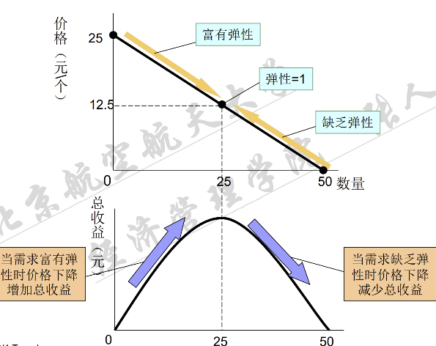
需求的收入弹性
低档品：收入弹性为负值 正常品：收入弹性为正值
收入弹性小于1的商品为必需品 收入弹性大于1的商品为奢侈品
若商品X 和Y互为替代品，则二者需求的交叉价格弹性为正值。
若商品X 和Y互为互补品，则二者需求的交叉价格弹性为负值。
若两种商品相互独立，则需求的交叉价格弹性为零。

供给定律
供给曲线向右上方倾斜，表明一般商品的供给量与价格呈同方向变化。
供给的价格弹性表示在一定时期内当一种商品的价格变化百分之一时所引起的该商品的供给量变化的百分比。

商品的均衡价格是商品市场上需求和供给这两种力量共同作用的结果，可在市场供求力量的自发调节下形成。
商品过剩/商品短缺
供求定理
■ 在其他条件不变的情况下，需求的变动分别引起均衡价格和均衡数量同方向的变动；供给的变动引起均衡价格反方向的变动，引起均衡数量同方向的变动。
应用市场均衡原理分析政府政策
（一）价格控制
1、规定价格上限（Price ceiling）规定低于均衡价格的最高价格。短缺
2、规定价格下限（Price floor）定支持价或保护价 过剩
（二）价格补贴和税收
税收是对于市场交易的单位商品收取生产者或消费者固定金额的货币。
价格补贴是对于市场交易的单位商品给予生产者或消费者固定金额的货币。
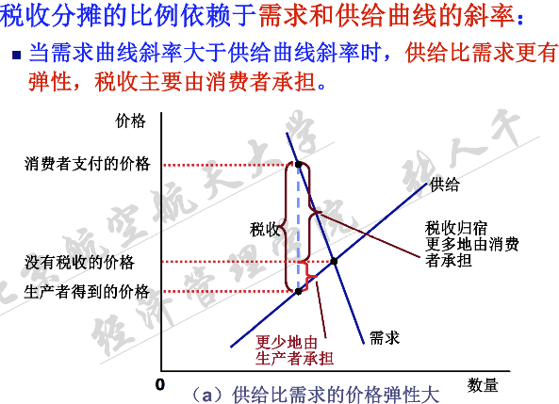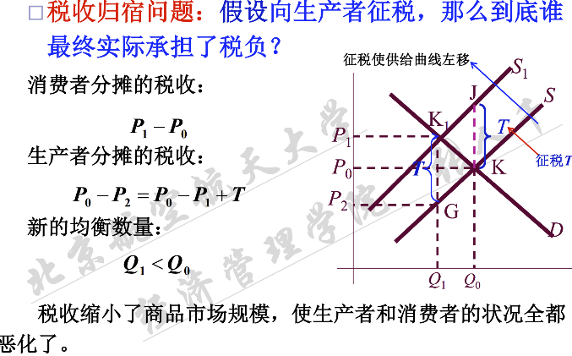
政府如果对消费者征税，可以获得与对生产者征税相同的结论：
■ 生产者和消费者的状况都会变坏，共同分摊税收；
■ 税收负担更多落在价格弹性较小的市场一方身上。
政府如果对商品价格补贴，可以获得与对商品征税相反的结论：
■ 生产者和消费者的状况都会变好，它们将分享政府给
予的价格补贴；
■ 补贴更多地由价格弹性较小的市场一方获得。

12.生产决策与市场结构
生产函数
四大生产投入要素：劳动力、资金、土地和企业家才能（管理）。
一定的技术经济条件下，投入产出的对应关系称为生产函数。
边际报酬递减律
边际产出：
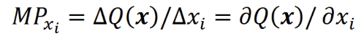
当其他要素投入不变，增加某生产要素单位投入时，总产量的变化。
当这一要素总投入量超过某个临界值时，增加该要素一个单位的投入，其边际产量（注意：不是总产量）会逐渐减少，这个现象称为边际报酬递减

边际产量MP和平均产量AP的交点，是平均产量的最大点。
规模经济
（1）规模报酬不变：投入要素增加的比例和产出增加的比例相等。
（2）规模报酬递增：投入要素的增加引起产出超比例增加。
（3）规模报酬递减：产出增加的比例小于投入增加的比例，此时总产量线已越过了拐点。
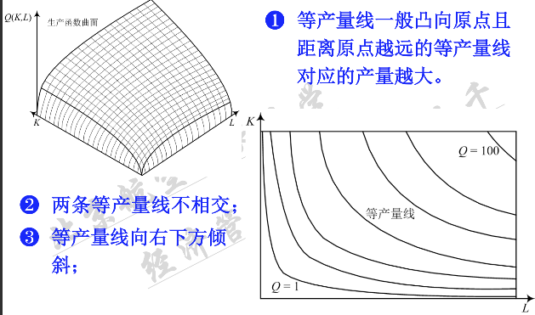
生产要素可替代性
- 生产要素之间可完全相互替代
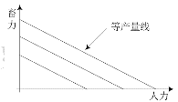
- 生产要素之间不完全替代
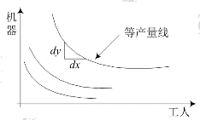
- 生产要素之间完全不能替代
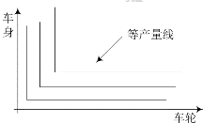
边际技术替代率
MRS=dy/dx=MPx/MPy
投入要素最佳组合
等成本线
Px*x+Py*y=C
成本最小决策
已知生产函数，生产要素价格，要求以最小成本达到给定目标产量。
方法：找一条等成本线，使之与给定的等产量线相切，切点就是生产要素最佳组合点。
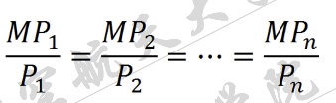
MP：边际产量
P：等成本线里的系数
产量最大决策
给定预算成本，寻找产量最大的要素投入组合。
方法：找一条等产量线，使之与给定预算的等成本线相切，切点就是生产要素最佳组合。

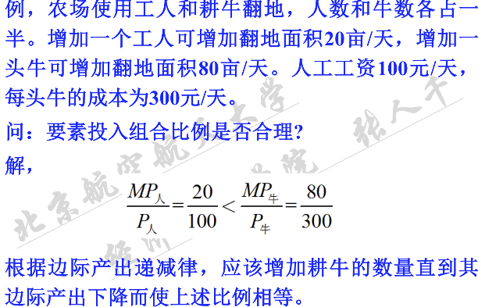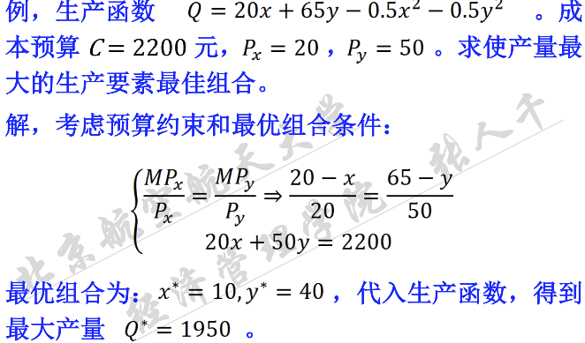
成本与利润函数
产品价值组成：物化成本 + 工资 + 利润和税金
产品成本包括：物化成本 c +工资 V
机会成本，是指在一种资源用于某种用途而放弃用于其他用途所丧失的潜在利益。
会计成本，会计系统的账面成本，反映了生产者在某一时期内所发生的实际的费用或者支出
增量成本：由于做出某项决策而带来的总成本的变化量。
沉没成本：过去发生的费用支出，不是现在或者将来任何决策所能改变的成本。
固定成本：在一定期间和一定生产规模限度内，不随产量变动而变动的成本。
变动成本：随着产量变化而变动的那部分成本。
总成本：固定成本和变动成本之和。
成本函数：成本与产出之间的相互关系 多为线性 TC=F+vx
边际成本：增加单位产量而引起的成本增加
边际成本MC和平均成本AC的交点，是平均成本的最低点
AC=C(x)/x两边求导
MP=Q(x)/x（边际产出=平均产出
利润函数与利润最大化
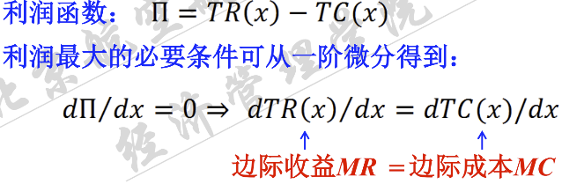
完全竞争市场的边际收益等于市场价格，因此利润最大的必要条件是P=MC
产量最大并不一定对应利润最大，因为二者的函数表达是不一样的
边际分析
对于线性收入和成本函数，边际收入和边际成本是不变的，利润最优条件P=MC不一定成立
原利润函数Π=Px-（F+vx）
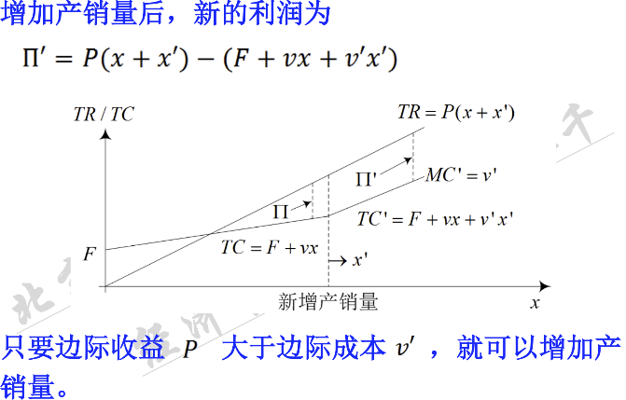
盈亏平衡：企业的成本刚好等于收入，从而利润为零的状态。
简单线性盈亏平衡点x0=F/(P-v)
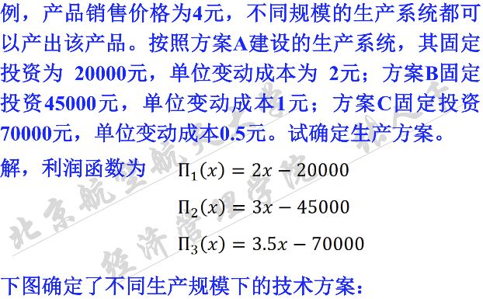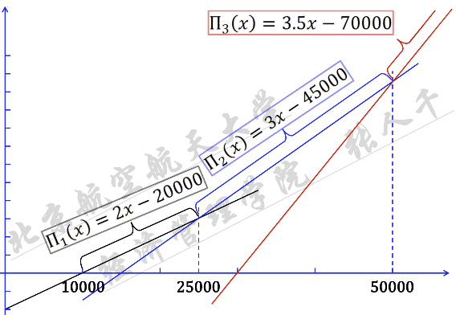

四类市场结构
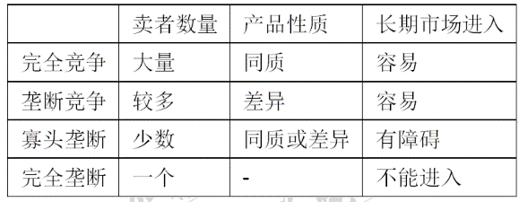
完全垄断:只有一个巨头，可通过调整价格（产销量也会同时调整）以实现自己的利润最大化。
完全竞争，价格由市场定，企业无法左右市场。
垄断竞争：有较多的同类产品提供者，但是他们的产品具有差异并可以相互替代。
寡头垄断：比垄断竞争的产品供应者更少，特点是，一个寡头的决策会影响其它寡头，但同时也被其它寡头的决策所影响，形成了博弈结构。

完全竞争市场企业决策的任务就是根据给定的市场价格和自身的成本函数，确定一个利润最大的产量 Q。边际收益就等于产品价格。最优产量满足“边际收益MR=边际成本MC”
供给曲线就是边际成本MC位于平均变动成本线以上的增函数部分

垄断价格高于边际收益和边际成本
垄断时 价格是销量的函数P=P(Q)
总收益不再是线性函数：TR(Q)=P(Q)*Q
边际收益也不再等于价格
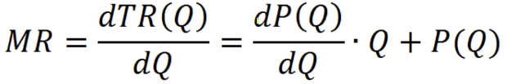
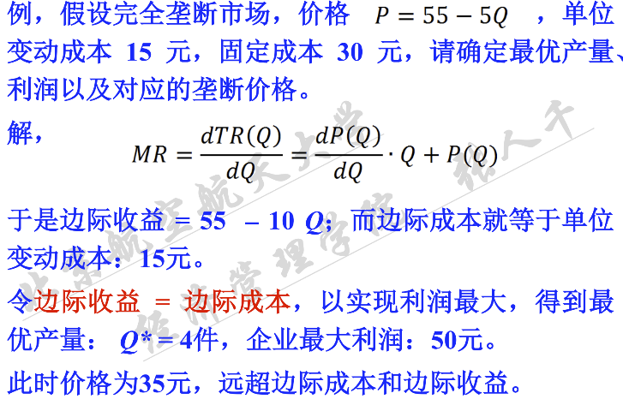
- 垄断的低效率与损失
帕累托改进：不损害别人利益的情况下，使某个或某些人利益增加，称为帕累托改进。
帕累托最优（有效）：指一种系统状态，在该状态下，不存在一种方案能实现帕累托改进。
垄断产量不是社会资源的帕累托最优配置，因为存在帕累托改进
垄断使企业处境好，竞争使消费者处境好, 反垄断，有利于社会总收益最大。
市场失灵
市场失灵的原因包括：不完全竞争；产品外部性；非对称信息/不完全信息和公共产品问题

13．宏观经济分析
古典宏观经济学-现代宏观经济学奠基阶段-建立阶段-发展阶段
- 亚当斯密国富论标志西方经济学诞生
- 熊彼特 创新经济周期理论
维克塞尔 总量分析方法
马歇尔 货币流通数量论
- 凯恩斯 就业利息与货币通论 现代宏观经济学
管理经济是政府的职责
4．货币主义学派 理性预期学派 新古典综合派

宏观经济学的研究对象
总产出 通货膨胀 失业 宏观经济政策
宏观经济学的研究方法
总量分析 均衡分析 实证分析 规范分析 静态分析 比较静态 动态分析 存量分析 流量分析

国内生产总值（Gross Domestic Product, GDP）是指在一个国家的国土面积上，在一定时期内生产的所有最终产品和劳务的市场价值。
中间产品的价值必须去除，防止重复计算
是一定时期内生产的最终产品价值，并非出售的产品价值
GDP是流量而非存量 此二手房成交额不计入当期GDP
非市场活动不计入GDP

国民生产总值（Gross National Product，GNP）是指某国国民所拥有的全部生产要素在一定时期内所生产的最终产品的市场价值，强调国民概念；
一个美国公民来中国工作，那么他的收入计入中国的GDP，同时应该计入美国的GNP。
丰田汽车公司在中国建厂，其产值属于中国的GDP，但却是日本的GNP
奥肯定律：GDP每增加 2%，大约可降低一个百分点的失业率。
精确统计GDP非常重要，统计方法有生产法、收入法、支出法。
支出法GDP = 消费C + 投资I +净出口NX + 政府购买G
（前三个是中国gdp曾经的三驾马车）
消费支出是指居民个人除购买新住房和建造住宅之外用于最终产品和劳务的支出
投资：一段时期内的建筑物、机械设备、存货等资本存量增加部分的支出
购买住房 指购买用于生产其他产品的耐用资本品而投入的资金 不是金融投资
净出口是指产品和劳务的出口额与进口额之间的差额：出口 - 进口
政府购买支出是指各级政府购买最终产品和劳务的支出，包括支付公务员的薪酬、建筑道路、开办学校等。
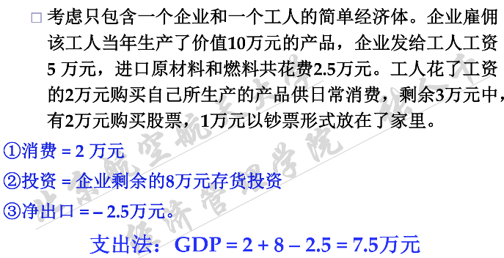
国内生产净值NDP（Net National Product）NDP = GDP - 折旧
名义GDP = 当期产量 × 当期价格 真实GDP = 当期产量 × 基期价格
2013年名义GDP与真实GDP之比为：1000/600=166.7%，称为GDP平减指数。
说明从2010年（基期）到2013年该国物价水平上升了66.7%。
真实GDP增长率=（当年真实GDP-前一年真实GDP）/前一年真实GDP*100%

当在这一时期内全部生产要素（包括劳动）都得到充分利用时，经济社会的劳动要素就实现了充分就业。当社会上存在闲置劳动力时，便意味着有劳动者处在失业状态
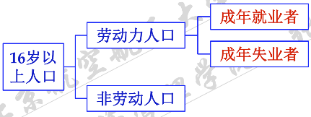
失业者必须满足三个条件：
■ （1）有劳动能力；
■ （2）愿意就业；
■ （3）现在没有工作
失业率是指失业人口数占全体劳动力人口数的百分比
周期性失业是指经济周期中的衰退或萧条阶段，因需求下降而造成的失业，
摩擦性失业是指在生产过程中由于难以避免的摩擦（劳资纠纷等）造成的短期、局部性失业 常起源于劳动力的供给方
结构性失业是指经济结构变化等原因造成的失业 常起源于劳动的需求方。
自然失业是经济社会处于正常情况、劳动市场处于供求稳定状态时所存在的失业，等于摩擦性失业和结构性失业之和。
只有自然失业，没有周期性失业的经济状态，称为充分就业

通货膨胀是物价普遍上涨的一种现象
一个经济体中商品和劳务的价格经过加权平均后的价格称为经济体的价格水平
消费物价指数CPI（Consumer Price Index）
CPI=一篮子固定商品按当期价格计算的价值/一篮子固定商品按基期价格计算的价值*100%
CPI变化的百分率就是通常所说的通货膨胀率
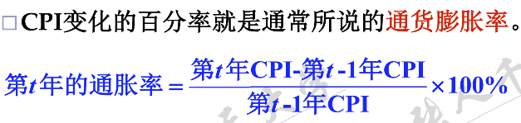
按照通货膨胀的程度分为温和的通货膨胀、奔腾的通货膨胀和超级通货膨胀
温和的通货膨胀：年通胀率在10%以内
奔腾的通货膨胀 年通货膨胀率在10%到100%之间
当年通货膨胀率超过100%时，社会达到超级通货膨胀状态。
当所有商品的价格以同比例上升时，说明经济在经历着平衡的通货膨胀

通货膨胀的原因

宏观经济政策是政府为了达到就业水平和物价水平的均衡状态，实现整体经济健康平稳发展而对经济活动进行有意识的干预，包括财政政策和货币政策。
宏观经济调控的政策目标主要体现在充分就业、价格水平稳定、经济持续均衡增长、国际收支平衡四个方面。
财政政策（Fiscal Policy）是指国家通过调节政府支出和收入水平（如税收和借债水平）以影响总需求状况，进而达到保持经济的持续增长和高就业率目的而采取的宏观经济政策。
(1)政府支出
政府购买、政府转移支付和政府债券利息支付。
（2）政府收入
税收和政府公债
政府收入大于政府支出时，称为财政盈余，反之称为财政赤字。
货币政策（Monetary Policy）是指中央银行通过控制货币市场中货币供应量
货币政策工具主要包括法定准备金、公开市场业务和再贴现率。
法定准备金（Reserve Requirements）是指中央银行规定的商业银行及其他金融机构根据其存款量必须缴存于中央银行的最低准备金量
公开市场业务是指中央银行在金融市场上公开买卖政府债券（不是新发行）以控制货币供给量。
再贴现率是指中央银行对商业银行及其他金融机构发放贷款的利率
当出现经济衰退时，政府常常采取扩张性的货币政策，增加货币供给，以防止出现通货紧缩；
当经济社会出现需求拉动型通货膨胀时，常常采取紧缩性货币政策，如提高法定存款准备金率、在公开市场出售政府债券、提高利率等等

